논리회로 코드 변환기 과제

컴퓨터공학과 2학년 20191125 박형민

1.

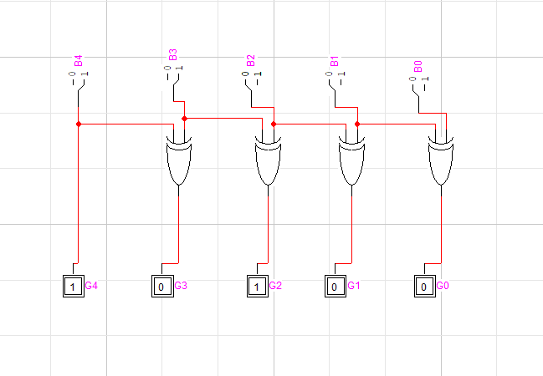

2.

